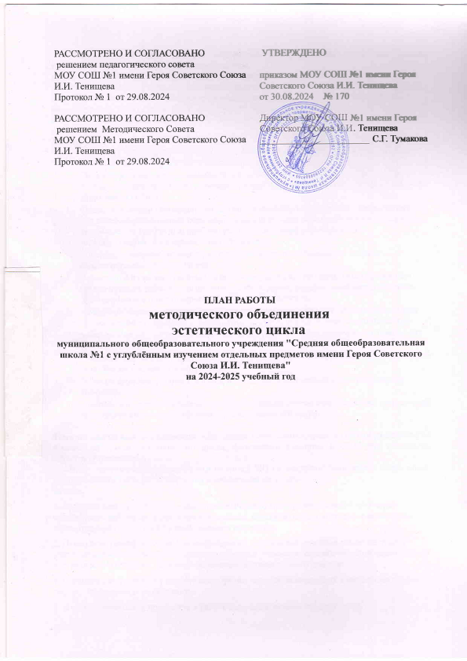

Методическая тема школы: «Цифровая образовательная среда как условие качественного образования в современной школе».
Цели: повышение качества образования через оптимизацию системы школьного образования и эффективное использование современных технологий в процессе обучения; непрерывное развитие учительского потенциала, повышение уровня профессионального мастерства и профессиональной компетентности педагогов для успешной реализации ФГОС второго поколения и воспитания личности, подготовленной к жизни в высокотехнологичном, конкурентном мире.
Задачи:
- Создание современной и безопасной электронной образовательной среды, которая обеспечит доступность и высокое качество обучения.
- Создание условий для реализации ФГОС начального образования (НОО) и для поэтапного введения ФГОС основного общего образования (ООО), среднего общего образования (СОО).
- Создание условий (организационно-управленческих, методических, педагогических) для обновления основных образовательных программ образовательного учреждения, включающего три группы требований, в соответствии с Федеральным государственным стандартом нового поколения.
- Совершенствование методического уровня педагогов в овладении новыми педагогическими технологиями.
- Приведение в систему работы учителей-предметников по темам самообразования, активизировать работу по выявлению и обобщению, распространению передового педагогического опыта творчески работающих педагогов.
- Совершенствование системы мониторинга и диагностики успешности образования, уровня профессиональной компетентности и методической подготовки педагогов.
- Обеспечение методического сопровождения работы с молодыми и вновь принятыми специалистами.
- Создание условий для самореализации учащихся в учебно-воспитательном процессе и развития их ключевых компетенций.
- Развитие системы работы с детьми, имеющими повышенные интеллектуальные способности.
- Развитие ключевых компетенции обучающихся на основе использования современных педагогических технологий и методов активного обучения.

Тема методического объединения: «Внедрение современных технологий в образовательный процесс на уроках эстетического цикла, физической культуры и ОБЖ для повышения качества образования.»
Цель: повышение компетентности учителей МО по вопросам применения современных педагогических технологий обучения и воспитания на уроках.
Задачи:
1. Проводить работу по повышению педагогического мастерства учителей МО через активизацию работы по темам самообразования, курсовую переподготовку и использование инновационных технологий в преподавании предметов.
2. Проводить работу по созданию оптимальных условий для развития компетентности учителей и формирование творческого потенциала учащихся, способствующих адаптации их как личности в будущем на основе личностно-деятельностного подхода.
4. Организовывать работу с одарёнными детьми через привлечение их к исследовательской работе, конкурсам,соревнованиям.
5. Изучать, обобщать и применять в работе передовой педагогический опыт.
№ п/п | Мероприятия | Участники | Сроки |  | Ответственные
I. Аналитическая деятельность

1 | Проведение контрольных работ (стартовая диагностическая, входная диагностическая, промежуточная, промежуточная аттестация) | Учителя 5-11-х классов | По графику в течение года |  | Руководитель МО  Зам дир. по УР
2 | Сбор и переработка информации о результатах учебной деятельности педагогов. | Руководитель МО | По итогам каждой четверти в течение учебного года |  | Зам дир. по УР  Руководитель МО
3 | Диагностика образовательных потребностей и профессиональных затруднений педагогов | Члены МО | По графику |  | Руководитель МО
4 | Создание базы данных о работниках МО | Руководитель МО | Август |  | Руководитель МО
5 | Определение направлений работы МО на 2024-2025 учебный год | Руководитель МО  Зам. дир. по УР | Август |  | Руководитель МО
6 | Посещение уроков опытных учителей, взаимопосещение занятий с целью обмена опытом работы | Члены МО | В течение года |  | Руководитель МО
7 | Адаптация учащихся 5 классов. Итоги 1 четверти. | Психолог  Руководитель МО  учителя- предметники | Сентябрь-октябрь  Ноябрь |  | Руководитель МО  Психолог  Зам. дир. по УР
8 | Подведение итогов участия учащихся в олимпиадах и конкурсах в 5-11 классах | Руководитель МО | По итогам четверти |  | Завуч по УР Товкань Е. Н.
9 | Создание банка данных о высоко-мотивированных учащихся и низко-мотивированных учащихся к познавательной деятельности | Члены МО | сентябрь |  | Руководитель МО  Зам. дир. по УР
10 | Работа с неуспевающими учащимися | Учителя-предметники | В течение года |  | Зам. директора по УР  Руководитель МО
11 | Обновление материалов индивидуальных портфолио учителей | Члены МО | В течение года |  | Руководитель МО
II. Информационная деятельность

1 | Формирование банка педагогической и нормативно- правовой информации. | Члены МО | 1 раз в четверть |  | Руководитель МО
2 | Участие в Интернет форумах, семинарах, конкурсах, вебинарах | Члены МО | в течение года постоянно |  | Руководитель МО
3 | Участие в краевых семинарах по реализации ФГОС НОО и ФГОС ОВЗ | Члены МО | По графику |  | Руководитель МО  Зам. дир. по УР
4 | Повышение квалификации педагогов через курсы повышения квалификации:  - Пикалова Т. В. «Актуальные аспекты предметно-методической подготовки учителя музыки в условиях реализации обновленных ФГОС НОО и ФГОС ООО  - Жолудева Т. Е. «Преподавание предметных областей «Основы религиозных культур и светской этики» и «Основы духовно- нравственной культуры народов России» в условиях поликультурной среды»  - Савельев Д. А. «Профессиональный рост молодого педагога»  - Чуванов Д. В. «Преподавание учебного предмета «Труд (Технологии) в условиях реализации ФОП ООО, ФОП СОО  - Шаповалов А. С. «Организация работы актива школьного спортивного клуба с обучающимися, проявившими выдающиеся способности по видам спорта». | Члены МО | 01.11.2024-15.11.2024  14.09.2024-27.09.24  14.029.2024-20.09.2024  2025  2025 |  | Зам. директора по УР Чурсинова Е.Е.
5 | Разработка рабочих программ по предметам учебного плана на 2024-2025 учебный год | Члены МО | Август-сентябрь |  | Руководитель МО
6 | Разработка рабочих программ по предметам для индивидуального обучения на 2024-2025 учебный год | Члены МО | Август-сентябрь |  | Руководитель МО
7 | Разработка рабочих программ по курсам внеучебной деятельности на 2024-2025 учебный год | Члены МО | Август-сентябрь |  | Руководитель МО
8 | Систематизация программно-методического обеспечения. | Члены МО | До 6 сентября |  | Руководитель МО
III. Организационно - методическая деятельность

1.Районные семинары

1 | Участие в районных семинарах, конференциях. Тиражирование опыта на уровне района | Члены МО | В течение года по графику |  | Руководитель МО
2.Семинары, мастер классы МО учителей

1 | Вводный теоретический мастер-класс «Требования к построению современного урока, его анализ» | Члены МО | 09.09.24 |  | Руденко Е.Д.  Радченко О.А.  Чурсинова Е.Е.  Ганжа Н.В.
2 | Семинар-практикум для молодых специалистов «Оценочные процедуры. Требования к ведению тетрадей» | Члены МО | 14.10.23 |  | Руденко Е.Д.  Ганжа Н.В.  Радченко О.А.  Чурсинова Е.Е.  Руководители МО: Михнева Т.Н.,  Соколова Н.А.,  Жолудева Т.Е,  Лещенко И.Н.  Черепова О. А.  Богословская Т. А.
3 | Практико-ориентированный семинар для учителей эстетического цикла «Художественно – эстетическое развитие через интеграцию различных видов деятельности» | Члены МО | 06.12.24 |  | Чурсинова Е.Е.  Жолудева Т. Е.
4 | Педагогическая мастерская учителей, работающих в 9б классе «Мои инновационные методы работы в цифровой среде» | Члены МО | 12.04.25 |  | Чурсинова Е.Е.  Радченко О.А.  Руденко Е.Д.  Лещенко И. Н.  Устинова Г. Н.  Черепова О. А.  Шаманов И. И.  Соколова Н. А.  Аполохова И. В.  Момот Т. Д.  Князева Л. В.
5 | Цикл открытых уроков, внеклассных мероприятий в классе 4-5 классах. Преемственность. | Члены МО | 15-20 апреля 2025 |  | Е.Е.Чурсинова  Н.В. Ганжа  Е.Д.Руденко  С.А. Скворцова
3.Работа с одаренными детьми

1 | Участие в интернет - конкурсах, олимпиадах, Всероссийских конкурсах. | Учителя 5-11-х классов | В течение года, постоянно |  | Руководитель НОУ
2 | Участие в школьных, муниципальных и краевых турах Всероссийской олимпиады школьников | Члены МО | сентябрь-март |  | Учителя  Руководитель МО
3 | Фестиваль исследовательских проектов учащихся | Члены МО | По графику |  | Руководитель МО,  Зам. директора по УР Белозерова Л. В.,  Зам. директора по НР  Гулиян Н.М.
4.Работа творческих групп

1 | Темы заседаний ШМО:  - Планирование и организация методической работы учителей на 2024 — 2025 учебный год.  - Как сделать урок воспитывающим?  - Повышение качества знаний через активацию внеклассной и внеурочной работы  - Итоги результативности работы МО за 2024 -2025 учебный год и планирование работы МО на 2025-2026 учебный год |  |  | Август  ноябрь  март  май
2 | По подготовке материалов для контроля знаний учащихся, в том числе для стартовой диагностической работы, входной диагностической работы, промежуточной контрольной работы и промежуточной аттестации | Члены МО |  | Сентябрь, декабрь,  май | Руководитель МО,  Зам. директора по УР
5. Обобщение и распространение передового педагогического опыта

1 | Чуванов Д. В. «Проектная деятельность на уроках труда».  Жолудева Т. Е. «Влияние изобразительного искусства на развитие творчества личности»  Гресь Н. И. «Урок физической культуры XXI века» | доклад  обмен опытом  обмен опытом |  | Ноябрь 2024 год  ШМО  март 2025  ШМО  март 2025  ШМО | Руководитель МО  учителя
6. Методический декадник

1 | Использование инновационных и традиционных образовательных и здоровьесберегающих технологий для повышения качества образования в современной школе | Члены МО |  | 02.12.24-06.12.24 | Руководитель МО  учителя-предметники
IV. Работа с родителями

1 | Работа родительского лектория для родителей  - Здоровье-сберегающие технологии на уроках эстетического цикла.  - Семья — хранитель духовных ценностей. | Члены МО  Психолог |  | По графику | Руководитель МО  Зам. директора по УР  зам. Директора по ВР
V. Консультативная деятельность

1 | Организация занятий по курсам внеучебной деятельности | Учителя 5-11 классов |  | По графику в течение года | Руководитель МО  Зам.директора по УР
2 | Подготовка материалов к педагогическим конкурсам | Чурсинова Е.Е.  Жолудева Т.Е. |  | По графику в течение года | Руководитель МО  Зам.дир. по УР
3 | Оказание консультативной помощи молодым специалистам | Чурсинова Е. Е.  Жолудева Т. Е.  учителя-наставники |  | в течение года | Руководитель МО  Зам.дир. по УР
4 | Методическая помощь учителям по подготовке к урокам в соответствии с требованиями ФГОС ООО | Члены МО |  | В течение года | Зам.дир. по УР
5 | Оказание консультативной помощи по аттестации педагогических кадров | Чурсинова Е. Е.  Жолудева Т.Е. |  | в течение года | Зам.дир. по УР  Руководитель МО

VI. Работа с молодыми специалистами

№п\п | Мероприятие | Дата | Ответственный
1 | Презентация плана работы Школы молодого специалист | сентябрь | Замдиректора по УР Чурсинова Е.Е.
2 | Знакомство с локальными актами школы. | сентябрь | Замдиректора по УР Чурсинова Е.Е.
3 | М Микроисследование «Изучение затруднений в работе учителя «Школы молодого специалиста» | сентябрь | Замдиректора по УР Чурсинова Е.Е.,  педагог-психолог
4 | Занятие «ШМС». Поурочное планирование:  формулировка цели, постановка задач урока,  структура урока  Различные классификации типологии уроков. Типы, виды уроков. | 14 октября | Замдиректора по УР Чурсинова Е.Е.,  Руководители МО
5 | Неделя молодого специалиста «Это у меня хорошо получается» | 14.10.24 – 18.10.24 | Замдиректора по УР Чурсинова Е.Е.,  наставники, руководители МО
6 | Самоанализ урока/ мероприятия. Критерии составления самоанализа урока/мероприятия | 2 декабря | Замдиректора по УР Чурсинова Е.Е.,  наставники
7 | Предупредительный контроль. Посещение уроков молодого специалиста с целью наблюдения и диагностики на предмет выявления и предупреждения  ошибок в работе молодого специалиста | январь, февраль | Замдиректора по УР Чурсинова Е.Е.,  наставники, руководители МО
8 | Заседание круглого стола. Тренинг  «Педагогические ситуации. Трудная ситуация на уроке и выход из нее». Совместное обсуждение возникших проблем на уроке. | 27 марта | Замдиректора по УР Чурсинова Е.Е.,  наставники, руководители МО
9 | - Неделя успехов. (По отдельному плану).  - Круглый стол «Управленческие умения учителя и пути их дальнейшего развития».  - Микроисследование «Приоритеты творческого саморазвития»  - Анкетирование молодых специалистов «на выходе» на выявление профессиональных затруднений, определение степени комфортности учителя в коллективе. | 20 апреля | Замдиректора по УР Чурсинова Е.Е.,  наставники, руководители МО

